Тема: Применение технологий проблемного обучения на уроках химии
Расскажи – и я забуду,
Покажи – и я запомню,
Вовлеки – я научусь.
А. Кларк / писатель/

- Сущность проблемного обучения.
Главная задача современного образования видится в оснащении специалистов методологией творческого преобразования мира. Процесс творчества включает в себя, прежде всего, открытие нового: новых объектов, новых знаний, новых проблем, новых методов их решения. В связи с этим, проблемное обучение как творческий процесс представляется как решение нестандартных научно-учебных задач нестандартными же методами. Если тренировочные задачи предлагаются учащимся для закрепления знаний и отработки навыков, то проблемные задачи – это всегда поиск нового способа решения.
Суть проблемной интерпретации учебного материала состоит в том, что преподаватель не сообщает знаний в готовом виде, но ставит перед учащимися проблемные задачи, побуждая искать пути и средства их решения.
Принципиально важен тот факт, что новые знания даются не для сведений, а для решения проблемы или проблем, требующих включения творческого мышления.
Проблемное обучение – это не новое явление в педагогике, с ним связаны известные имена: Сократ, Руссо, Ушинский и др.
Если человека постоянно приучать усваивать знания и умения в готовом виде, можно и притупить его природные творческие способности – разучить думать самостоятельно. В максимальной степени процесс мышления проявляется и развивается при решении проблемных задач.
Психологический механизм происходящих процессов при проблемном обучении следующий: сталкиваясь с противоречивой, новой, непонятной проблемой, у человека возникает состояние недоумения, удивления, вопрос: в чём суть? Далее мыслительный процесс происходит по схеме: выдвижение гипотез, их обоснование и проверка. И учащийся либо самостоятельно осуществляет мыслительный поиск, открытие неизвестного, либо с помощью преподавателя. Это и есть источник движения и развития. Именно поэтому проблемное обучение можно назвать развивающим.
Примерами проблемных ситуаций, в основу которых положены противоречия, могут служить следующие:
- – проблемная ситуация, как следствие противоречий между школьными знаниями и новыми фактами, разрушающими теорию;
- – понимание научной важности проблемы и отсутствие теоретической базы для её решения;
- – многообразие концепций и отсутствие надёжной теории для объяснения данных фактов;
- – практически доступный результат и отсутствие теоретического обоснования;
- – противоречие между теоретически возможным способом решения и его практической нецелесообразностью;
- – противоречие между большим количеством фактов и отсутствием метода их обработки и анализа.
Все указанные противоречия возникают из-за дисбаланса между теоретической и практической информацией, избытком одной и недостатком другой.
Проблемная ситуация имеет педагогическую ценность лишь тогда, когда позволяет разграничить известное и неизвестное и наметить пути решения, когда, столкнувшись с проблемой, точно знаешь, что именно неизвестно.
Проблемная ситуация на основе анализа преобразуется в проблемную задачу, которая ставит вопрос: «Как разрешить это противоречие? Чем это объяснить?» Серия проблемных вопросов трансформирует проблемную задачу в модель поисков решения, где рассматриваются различные пути, средства и методы решения. Итак, проблемный метод предполагает следующие шаги:
проблемная ситуация → проблемная задача → модель поисков решения → решение.
- Условия успешности проблемного обучения:
(4 основных)
- Обеспечение достаточной мотивации, способной вызвать интерес к содержанию проблемы;
- Обеспечение посильности работы с возникающими проблемами (рациональное соотношение известного и неизвестного);
- Значимости информации для обучаемого, получаемой при решении проблемы;
- Необходимость диалогического доброжелательного общения педагога с учащимися, когда со вниманием и поощрением относятся ко всем мыслям, гипотезам, высказываниям учащихся.
В отечественной педагогике различают
- Три основные формы проблемного обучения:

- Проблемное изложение – учебный материал в монологическом режиме лекции, либо в диалогическом режиме семинара. Проблемное изложение лекции, когда учитель ставит проблемные вопросы, выстраивает проблемные задачи и сам их решает, а учащиеся лишь мысленно включаются в процесс поиска решения.
- Частично-поисковая деятельность – при выполнении эксперимента, в лабораторных работах, в ходе проблемных семинаров, эвристических бесед.
- Самостоятельная исследовательская деятельность – когда учащиеся самостоятельно формируют проблему и решают её. Это в курсовой или дипломной работе.

Практическое использование на уроках.
Для меня более близка форма частично-поисковой деятельности.

Я подробно остановлюсь на некоторых проблемных ситуациях, которые можно создать при изучении таких тем:
Пример №1. «Гидролиз солей» с использованием эксперимента.
      - Часть – имеющиеся знания:
В растворах существуют 3 вида сред (слайд №8):
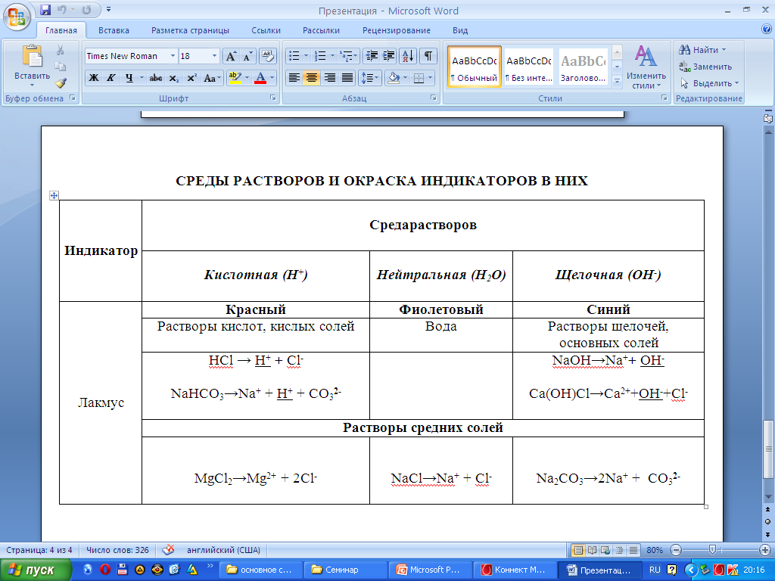
Затем эксперимент с указанными в таблице средними солями =>
Проблемная ситуация (учащиеся формируют сами или с помощью учителя):
Почему растворы средних солей (в которых при диссоциации не образуются ионы Н⁺ или ОН⁻) изменяют окраску индикаторов?
      - Часть – приобретение новых знаний
в процессе разрешения проблемной ситуации с участием учащихся (выдвижение гипотез) и помощи преподавателя.
Наводящие вопросы:
- Какое ещё вещество, кроме соли, находится в растворе?
- На какие ионы диссоциирует вода?
- Почему возникает избыток одного из ионов (Н⁺ или ОН⁻), если при диссоциации воды их образуется равное их количество?
Предполагаемый ответ учащихся: «Соль и вода взаимодействуют между собой, в результате чего один из ионов (Н⁺ или ОН⁻) связывается, а второй остаётся в избытке». Рассматриваем примеры гидролиза средних солей, объясняем, используя новые знания, почему их растворы изменяют окраску индикаторов.

Пример №2. «Амфотерность».
1.Часть – имеющиеся знания:
Все простые вещества условно поделены на металлы и неметаллы.

Металлы => основные соединения (основные оксиды и гидроксиды);
Неметаллы => кислотные соединения (кислотные оксиды и гидроксиды).

Сa => CaO => Ca(OH)₂
_{металл} _{основный} _{основание}
_{ксид}

S => SO ₂ => H₂SO₃
_{неметалл} _{кислотный} _{кислота}
_{оксид}

Металлы и их соединения (основные) противоположны по свойствам неметаллам и их соединениям (кислотным), поэтому эти два типа веществ химически активны по отношению друг к другу (указано стрелками), но не взаимодействуют между собой (внутри своего типа).
Рассмотрим поведение в различных средах известного в повседневной жизни металла – алюминия (из него изготовляют посуду, предметы быта и т.д. ):

Алюминиевая посуда, в которой готовят и хранят продукты с кислым вкусом (борщи, компоты и др.) корродирует (разъедается кислотами) =>  AI взаимодействует с кислотами, проявляя металлические свойства | Алюминиевая посуда с мыльными растворами (для мытья посуды, кипячения белья) корродирует (разъедается щелочами) =>  AI взаимодействует со щелочами, проявляя неметаллические свойства

Проблемная ситуация:
К какой же группе веществ отнести алюминий и его соединения?

2. Часть – приобретение новых знаний. (Введение понятия амфотерности)

Заключение
Таким образом, использование технологии проблемного обучения позволяет мне добиться устойчивых результатов:
- практически 100% успеваемости,
- высокого качества знаний (более 50%)
- участия учащихся в научно-практической деятельности,
- внеклассной работе по предмету.

